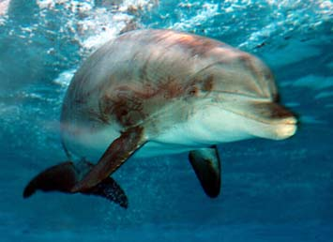Caccia agli animali!

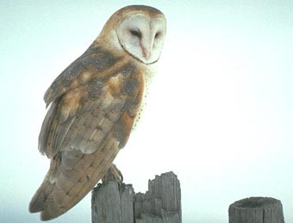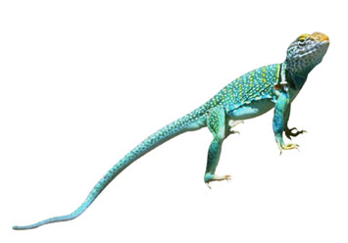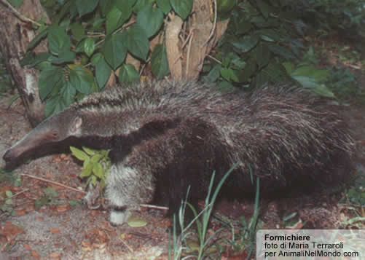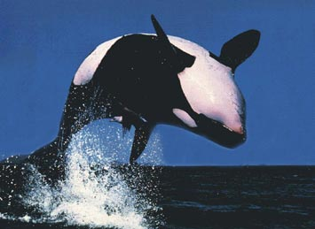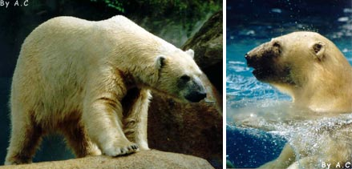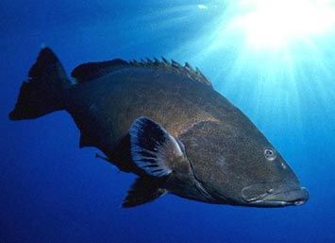Riconoscere degli animali dalle fotografie sembrerebbe troppo facile … ma non è cosi evidente: provate ad abbinare i nomi elencati alle rispettive fotografie. Buon divertimento!!

-Ramarro

-lemure

-barbagianni

-farfalla sfinge

-tigre

-formichiere

-orso polare

-orca

-cernia

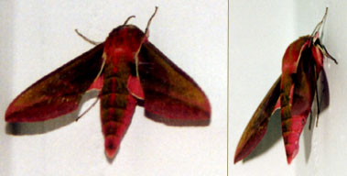

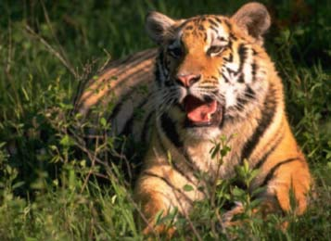

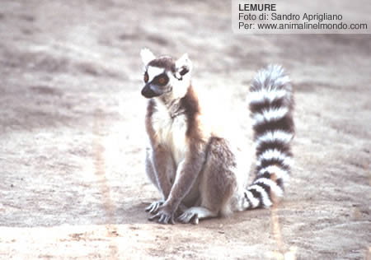

Lucerna.tif

VERA O FALSA?

La soluzione è in queste pagine

In redazione pensavamo ad un bellissimo articolo su Lucerna ma … ci siamo ritrovati con due immagini quasi uguali,senza sapere quale delle due è l’originale!!! Provate voi ad indovinare quale è la vera foto: ci si puo’ arrivare, credeteci …